轨道交通车辆－结构振动与噪声分析软件 Vehicle-Structure Dynamics Analysis and Noise Evaluation (VSDANE)
V1.0

技术报告

上海交通大学
目录
轨道交通车辆－结构振动与噪声分析软件 Vehicle-Structure Dynamics Analysis and Noise Evaluation (VSDANE) 1
一、 项目组成 3
二、 仿真软件的主要功能和性能 3
三、 关键技术要点 3
四、 技术展望 3

项目组成
项目的系统结构，本软件的结构图如下所示，由用户界面接口，预定义的车体-轨道-下部结构CAD/CAE模型库，CAD/CAE模型驱动程序，求解计算程序，后处理程序，以及激励生成模块和噪声求解模块组成。
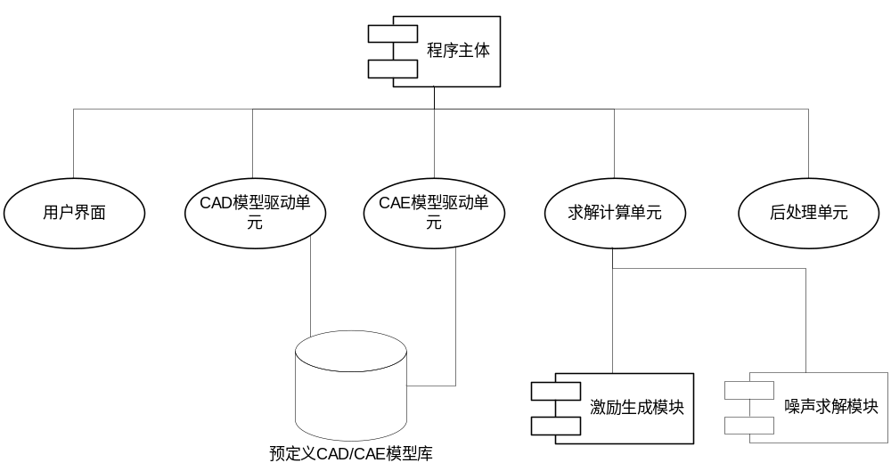

仿真软件的主要功能和性能
仿真平台的功能；
从功能上又可划分为前处理、求解器和后处理3部分。
前处理：载入模型，进行参数化驱动更新几何信息，更新网格单元、节点等CAE信息。
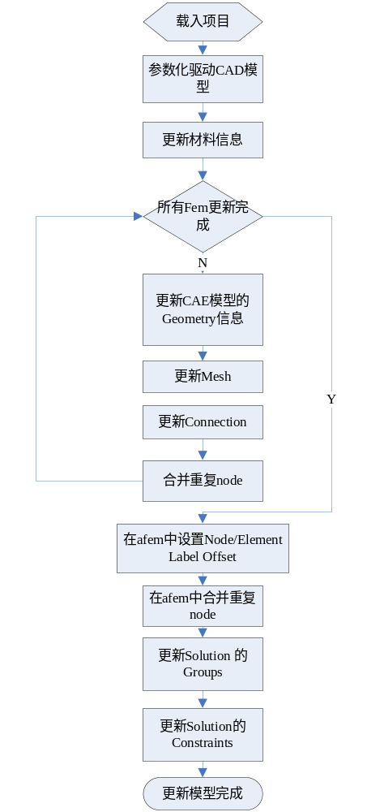
求解器：调用激励生成及转换程序，生成Nastran格式的激励文件，调用Nastran进行振动求解；利用参考点的结果输出结果，计算指定位置的输出声压。
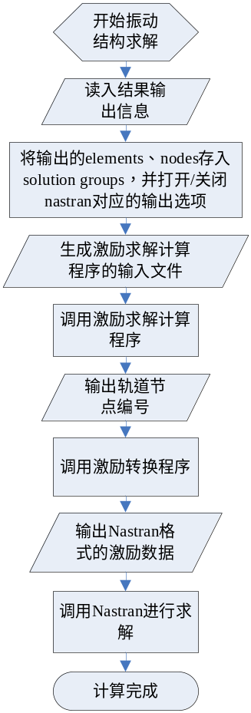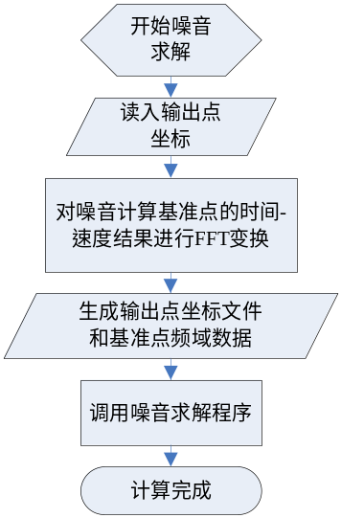
后处理：将求解器的计算结果转化为NX兼容的afu格式，并在NX XYPLOT中显示。
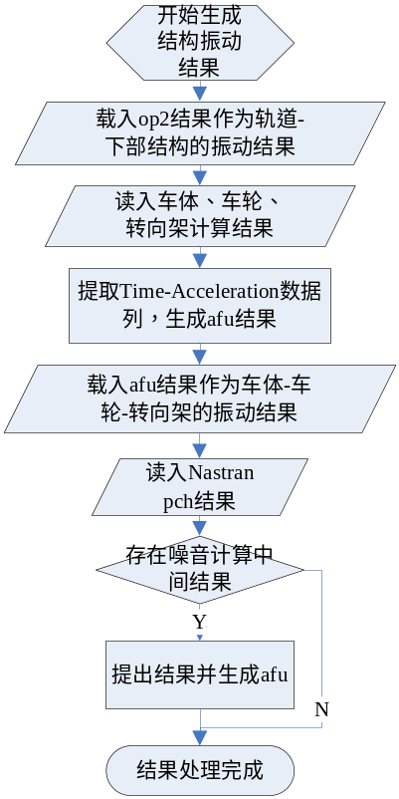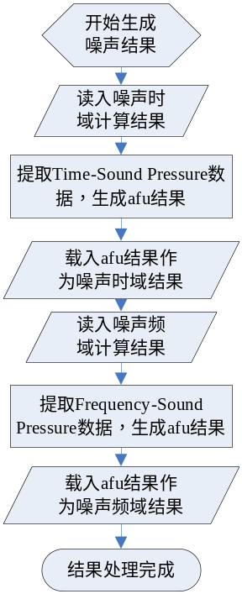

软件自身的参数化自动更新功能；
性能稳定、高效。

关键技术要点
本软件中比较关键的一部分是产品模型的建立与更新，其又分为CAD模型和CAE模型，为了能实现关联更新，采用参数化技术建模，以sketch为基础建立各个结构的part，并用一定的几何约束组成装配体，同时建立了很多辅助的点和线，方便后续的CAE模型将fem之间的node关联起来。
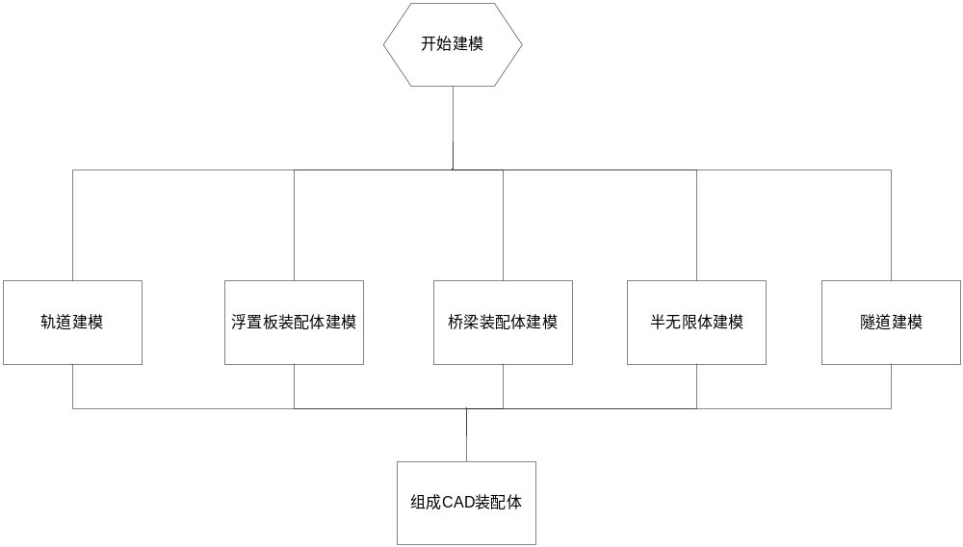
在几何模型CAD装配体的基础上，根据三种不同工况，分别建立了三组CAE模型。
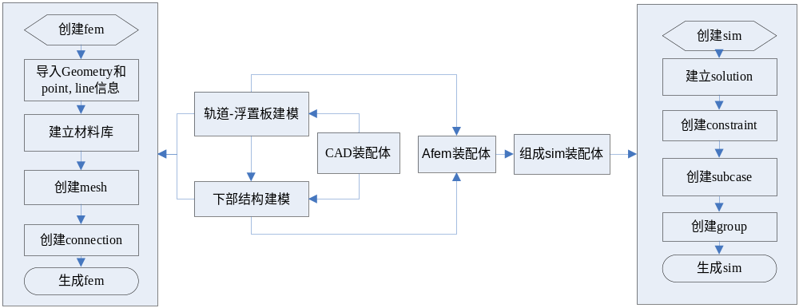CAE模型的建立过程中，有几点需要注意，首先网格单元尺寸需要和模型几何尺寸匹配，如果尺寸不匹配，则1D connection单元会出现扭曲，影响计算结果。在隧道模型中，模拟了3层土和1层混凝土层，几个部分的网格单元尺寸不一，会出现连接问题，再次引入了glue单元作为连接。
Nastran求解类型确定，最终选择了Nastran109。
在后处理部分，轨道-下部结构部分的结果由nastran输出为op2格式，可以直接用NX XYPLOT来显示，而车体、车轮和转向架的结果，由excitation程序生成，转化为afu结果，即可用NX XYPLOT进行显示。对于噪音输出结果，先要先从nastran计算的pch结果中提取输出值，并转化为afu，作为噪声求解器的输入数据，并最终将噪声求解器的输出结果转化为afu格式，以便在NX中显示。

技术展望
- 引入更复杂的模型，以模拟真实的工况；
- 计算多个方向的振动
- 计算双线

